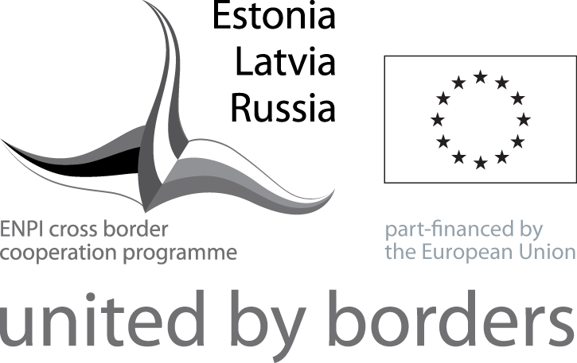
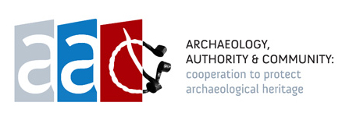

Эстония – Латвия – Россия.  Программа приграничного сотрудничества  в рамках Европейского Инструмента Соседства и Партнерства 2007 – 2013 гг  «АРХЕОЛОГИЯ, ВЛАСТЬ и ОБЩЕСТВО: сотрудничество для сохранения археологического наследия» | “Estonia – Latvia – Russia  Cross Border Cooperation Programme  within the European Neighbourhood and Partnership Instrument 2007-2013”  «ARCHAEOLOGY, AUTHORITY & COMMUNITY:  cooperation to protect archaeological heritage»

ГБУК - Псковский музей-заповедник
ИНФОРМАЦИОННЫЙ СЕМИНАР
«Археологические проекты в Псковской области»
из серии
«АРХЕОЛОГИЧЕСКИЕ ИССЛЕДОВАНИЯ НАЧАЛА XXI ВЕКА»

г. Псков, ул. Герцена, 1/1,  лекционный зал | 7 апреля 2014 года

ПРОГРАММА СЕМИНАРА

18.00-18.15 Регистрация участников семинара
18.15-19.00 | Актуальные вопросы сохранения, использования и популяризации объектов культурного наследия Псковской области - Яковлева Е.А, председатель Государственного комитета Псковской области по охране объектов культурного наследия
19.00-19.15 | Вопросы и ответы
19.15-19.30 | Кофе-пауза
19.30-20.15 | История Псковской земли в раннем железном веке - Александров А.А., к.и.н., ст. научный сотрудник ПГОИАХМЗ
20.15-21.00 | Исследования прибрежной части реки Великой по данным Георгиевского II и Изборского XIII раскопов. - Степанов С.В., ст. н/с АНО «Псковский археологический центр»
21.15-21.30 | Вопросы и ответы

Справки по тел. 8 911 388 94 06.
Куратор семинара – Эльвира Валерьевна Королёва, зав. отделом Псковского музея-заповедника

